МИНИСТЕРСТВО НАУКИ И ВЫСШЕГО ОБРАЗОВАНИЯ

РОССИЙСКОЙ ФЕДЕРАЦИИ

ФЕДЕРАЛЬНОЕ ГОСУДАРСТВЕННОЕ БЮДЖЕТНОЕ ОБРАЗОВАТЕЛЬНОЕ

УЧРЕЖДЕНИЕ ВЫСШЕГО ОБРАЗОВАНИЯ

«РОССИЙСКИЙ ГОСУДАРСТВЕННЫЙ

ПЕДАГОГИЧЕСКИЙ УНИВЕРСИТЕТ им. А. И. ГЕРЦЕНА»



Основная профессиональная образовательная программа

Направление подготовки 09.03.01 Информатика и вычислительная техника

Направленность (профиль) «Технологии разработки программного обеспечения»

форма обучения – очная

**Выпускная квалификационная работа**

Интерактивный электронный

образовательный ресурс

«Путешествие по Великобритании»

Обучающейся 4 курса

Сафиуллиной Арины Айратовны

Научный руководитель:

доктор педагогических наук, профессор

Готская Ирина Борисовна

Санкт-Петербург

2020

Оглавление

ВВЕДЕНИЕ 3

ГЛАВА 1. ИНТЕРАКТИВНЫЕ ЭЛЕКТРОННЫЕ ОБРАЗОВАТЕЛЬНЫЕ РЕСУРСЫ ПО АНГЛИЙСКОМУ ЯЗЫКУ 5

1.1. Интерактивные электронные образовательные ресурсы: трактовка понятия, классификация 5

1.2. Анализ интерактивных ЭОР по английскому языку 10

1.3. Интерактивные карты путешествий: характеристика, особенности 11

1.4. Обзор инструментов для создания интерактивных карт 13

ВЫВОДЫ ПЕРВОЙ ГЛАВЫ 16

ГЛАВА 2. РАЗРАБОТКА ИНТЕРАКТИВНОГО ЭЛЕКТРОННОГО ОБРАЗОВАТЕЛЬНОГО РЕСУРСА «ПУТЕШЕСТВИЕ ПО ВЕЛИКОБРИТАНИИ» 17

2.1. Концепция ИЭОР «Путешествие по Великобритании» 17

2.2. Обоснование выбора инструментов 19

2.3. Технология создания 23

2.4. Описание созданного ИЭОР 26

ВЫВОДЫ ВТОРОЙ ГЛАВЫ 30

ЗАКЛЮЧЕНИЕ 30

Литература 32

# ВВЕДЕНИЕ

Для обеспечения современного эффективного образовательного процесса при обучении важно использовать информационно-коммуникационные технологии. Особое значение среди них приобрели электронные образовательные ресурсы (ЭОР), которые дополнительные возможности в изучении нового материала, а процесс обучения становится интереснее, учебная информация воспринимается и запоминается легче.

В настоящее время знание английского языка считается необходимым для карьерного и личностного роста. Его используют в международных научных конференциях, в спортивных соревнованиях, он необходим для путешествий и чтения иностранной литературы. Поэтому очень важно при обучении английскому языку использовать современные подходы для более эффективного формирования языковых компетенций. Существует множество электронных образовательных ресурсов, посвященных изучению английскому, но для понимания языка важно не только уметь говорить на языке, необходимо знать историю и культуру англоговорящих стран, в том числе и Великобритании. В тоже время анализ ЭОР по английскому языку показал, что большинство из них ориентировано на обучение лексике и грамматике с использованием видеоматериалов, текстографических материалов с мультимедийными фрагментами. Имеются ЭОР по английскому языку, где в качестве педагога выступают носители языка. Однако интерактивных ЭОР, которые бы обеспечивали одновременное изучение английского языка и культуры Великобритании, среди них представлено недостаточно. Все выше сказанное определяет актуальность темы выпускной квалификационной работы «Интерактивный электронный образовательный ресурс ''Путешествие по Великобритании''».

**Объектом исследования** являются интерактивные электронные образовательные ресурсы по английскому языку.

**Предметом исследования** является интерактивный электронный образовательный ресурс «Путешествие по Великобритании», позволяющий изучать английский язык и культуру страны одновременно.

**Целью** данной выпускной квалификационной работы является разработка интерактивного электронного образовательного ресурса «Путешествие по Великобритании».

Для достижения поставленной цели необходимо решить следующие задачи:

1. Провести анализ существующих интерактивных электронных образовательных ресурсов по английскому языку
2. Провести анализ интерактивных карт и инструментов для их создания
3. Построить интерактивную карту Великобритании с обозначением важных для изучения английского языка мест
4. Создать сайт, включающий в себя интерактивную карту, посвященный изучению английскому языку

# ГЛАВА 1. ИНТЕРАКТИВНЫЕ ЭЛЕКТРОННЫЕ ОБРАЗОВАТЕЛЬНЫЕ РЕСУРСЫ ПО АНГЛИЙСКОМУ ЯЗЫКУ

## Интерактивные электронные образовательные ресурсы: трактовка понятия, классификация

В настоящее время использование информационных технологий становится все шире, и они распространены во всех сферах деятельности нашей жизни. Применение информационных технологий в образовании влечет за собой развитие электронного обучения, появление новых способов изучения информации и расширение возможностей коммуникации с обучающимися.

Одним из методов электронного обучения является электронный образовательный ресурс (ЭОР). Разработка ЭОР является одной из главных задач информатизации современного образования.

Согласно «ГОСТ Р 53620-2009 Информационно-коммуникационные технологии в образовании. Электронные образовательные ресурсы. Общие положения », электронный образовательный ресурс – это образовательный ресурс, представленный в электронно-цифровой форме и включающий в себя структуру, предметное содержание и метаданные о них, где метаданные – это структурированные данные, предназначенные для описания характеристик ЭОР.[1] Обобщенно под ЭОР подразумеваются все средства обучения, которые разработаны и используются на базе компьютерных технологий.

Примерами электронных образовательных ресурсов могут выступать электронные учебники, то есть печатные учебники в цифровой форме, образовательные веб-сайты, обучающие программные продукты с генераторами заданий и контрольных работ.

Все эти средства обучения объединяют определенные общие признаки [2]:

1. Обеспечение всех компонентов образовательного процесса: получение необходимой информации; практические задания; контроль учебных достижений учащихся.
2. Интерактивность, которая обеспечивает расширение возможностей самостоятельной учебной работы за счет использования активных форм обучения.
3. Возможность более полноценного обучения вне аудитории, т.е. возможность реализации различных видов учебной деятельности, которые раньше можно было выполнить только в школе или университете.

Существует множество способов классификаций ЭОР; это обусловлено обширностью возможностей их создания, многообразием тем и целей.

В соответствии с «ГОСТ Р 52657-2006 Информационно-коммуникационные технологии в образовании. Образовательные интернет-порталы федерального уровня. Рубрикация информационных ресурсов» классификация представлена по тринадцати характеристикам на рисунке 1. [3]

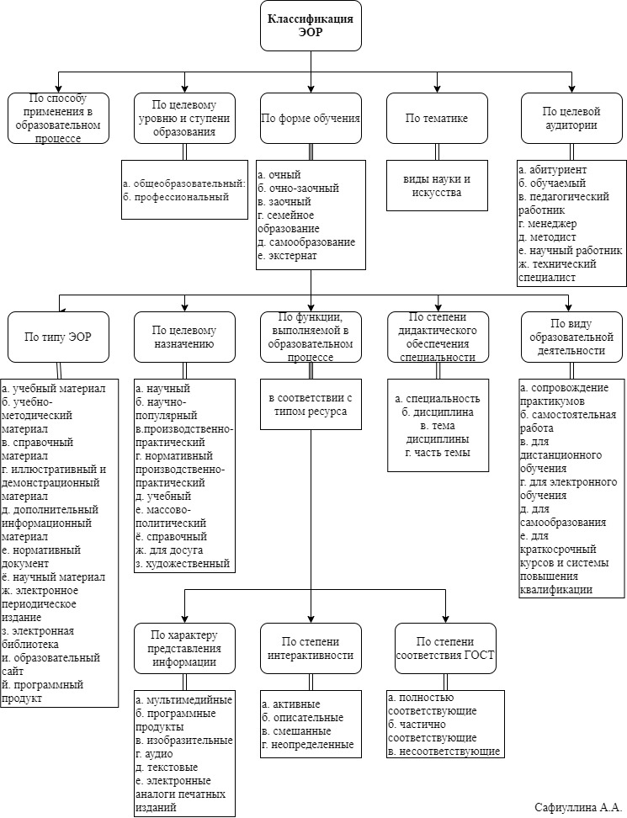

Рисунок 1 — Классификация ЭОР по ГОСТ

Для понимания определения «интерактивный ЭОР» важно ознакомиться с понятием интерактивности. Понятие «интерактивный» происходит от английского «interact» («Inter» – это взаимный, «act» – действовать). Интерактивный означает взаимодействовать с чем-либо (например, компьютером) или кем-либо (человеком)[4]. В первом случае пользователь может проводить операции с элементами ЭОР: манипуляции с объектами, выбор обучающего материала; во втором – контактировать с обучающимися или учителем: получать обратную связь, обмениваться информацией.

Интерактивный электронный образовательный ресурс (ИЭОР) – это информационный ресурс образовательного назначения, представленный в электронном виде, реализующий возможность незамедлительной обратной связи в процессе совместного осуществления участниками группы операций по сбору, обработке, продуцированию, передаче учебной информации [5].

Важно отметить, что интерактивность является дидактическим признаком любого ЭОР, но также у каждого ЭОР есть своя степень интерактивности, что играет важную роль в их классификации.

Для классификации ЭОР по степеням интерактивности существует также и другой способ распределения - по формам взаимодействия пользователя с содержанием ресурса[6]:

1. Условно пассивные формы.  
   Особенностью данной формы является отсутствие взаимодействия пользователя с содержанием ресурса. Кроме того наполнение ресурса не меняется при использовании.  
   Под условно-пассивными формами подразумевают минимальное воздействие пользователя на ресурс при управлении им, например, при вызове какой-либо части содержимого.  
   К таким действиям относятся:
   1. Чтение текста
   2. Просмотр графики:
   3. Прослушивание звука:
   4. Просмотр изображений:
   5. Восприятие аудиовизуальной композиции:
2. Активные формы.

Особенностью данной формы является обычное взаимодействие пользователя с содержимым ресурса на уровне простейших действий с его элементами.  
К активным формам относятся:

* 1. Использование гиперссылок
  2. Копирование фрагментов в буфер
  3. Множественный выбор из элементов контента
  4. Приближение изображения для детального изучения.
  5. Изменение положения объектов в пространстве
  6. Изменение азимута и угла зрения («поворот и наезд камеры» в виртуальных панорамах).
  7. Управление интерактивной композицией.

1. Деятельностные формы.  
   Основная особенность - конструктивное взаимодействие пользователя с содержимым ресурса.  
   К деятельностным формам относятся:
   1. Удаление/введение объекта в активное поле контента.
   2. Перемещение объектов для установления их соотношений, иерархий.
   3. Совмещение объектов для изменения их свойств или получения новых объектов.
   4. Составление определенных композиций объектов.
   5. Объединение объектов связями с целью организации
   6. определенной системы.
   7. Изменение характеристик объектов и процессов.
   8. Декомпозиция и/или перемещение по уровням вложенности объекта, представляющего собой сложную систему.  
        
      Деятельностные формы, как и активные, относятся к детерминированным формам взаимодействия с интерактивным контентом. Деятельностные формы отличаются от активных большей свободой действий, выбором последовательности операций, ведущих к учебной цели, необходимостью анализа на каждом шаге и принятия решений в заданном пространстве параметров и определенном множестве вариантов.
2. Исследовательские формы  
   Исследовательские формы подразумевают производство собственных событий вместо изучения предложенных. Пользователю не предлагается заданное множество действий, его манипуляции с представленными или сгенерированными в процессе взаимодействия с ЭОР объектами и процессами могут быть произвольными. Учебные цели не внедрены в контент, то есть не предлагается методическая последовательность, которая заведомо приведет к заданному результату. Совокупность сказанного определяет исследовательские формы взаимодействия пользователя с ЭОР как недетерминированные.

Таким образом, электронные образовательные ресурсы включают интерактивные электронные образовательные ресурсы, при этом целесообразно ИЭОР относить к отдельной категории как электронные образовательные ресурсы с выраженной степенью интерактивности (активные, деятельностные и исследовательские формы), в которых реализуется процесс взаимодействия пользователя с контентом.[7]

## Анализ интерактивных ЭОР по английскому языку

ЭОР широко используются в обучении английскому языку, обучающимся предоставляется возможность просматривать видеоролики с носителями иностранного языка, прослушивать аудиозаписи, изучая правильное произношение слов, проходить интерактивные тесты и выполнять многие другие интересные функции. Кроме этих возможностей, ЭОР могут давать знания о культуре англоязычных стран, например, с помощью использования в ЭОР интерактивных карт.

Существует множество различных ЭОР, направленных на изучение английского языка. При анализе ЭОР, доступных в открытом доступе в интернете, были выделены следующие группы ЭОР: демонстрационные видеоролики с произношением английских слов на выбранную тему, взятых, например, с YouTube или из сообществ, посвященных английскому языку (<https://english-bird.ru/video-lessons/english/>, <https://www.real-english.com/reo/3/3-4.htm>) или видеоролики на русском языке с объяснением темы по английскому языку (<https://www.bistroenglish.com/videouroki-anglijskogo-yazyka-po-temam/>, <https://englsecrets.ru/videouroki>); игры в онлайн-режиме (<https://www.digitaldialects.com/English.htm>, <https://playknoword.com/>); онлайн-тесты(<https://www.englishclub.com/pronunciation/contractions-quiz.php>), аудиозаписи английских текстов, диалогов (<http://begin-english.ru/samouchitel/1>, <https://www.homeenglish.ru/uroki_online1.htm>); анимации с озвученными текстами на английском языке(<https://www.fluentu.com/blog/english-rus/%D0%B0%D0%BD%D0%B8%D0%BC%D0%B0%D1%86%D0%B8%D0%BE%D0%BD%D0%BD%D1%8B%D0%B5-%D1%84%D0%B8%D0%BB%D1%8C%D0%BC%D1%8B-%D0%B0%D0%BD%D0%B3%D0%BB%D0%B8%D0%B9%D1%81%D0%BA%D0%B8%D0%B9/>, <https://englex.ru/how-to-learn-english-with-cartoons/>); тренажеры по грамматике английского языка (<https://lingust.ru/english/grammar/lesson1>, <https://poliglot16.ru/trenirovka-slov/>); текстографические ЭОР (<http://www.denistutor.narod.ru/first.htm#_Toc326328171>, <https://enginform.com/article/article-a-an>) ⎯ текстовая информация на английском языке, размещенная на веб-сайте или представленная в формате статичного документа.

Для изучения культуры и истории Великобритании существуют ЭОР, представленные в виде веб-сайтов, которые в основном содержат текст и фотографии (<https://geographyofrussia.com/istoriya-velikobritanii/>, <https://catchenglish.ru/topiki/srednej-slozhnosti/history-of-great-britain.html>, <http://www.historyworld.net/wrldhis/plaintexthistories.asp?historyid=ab07>). Некоторые ЭОР представлены в виде веб-сайта с видеороликом, повествующем об истории Великобритании ( <http://bookbridge.spb.ru/great-britain/istoriya-anglii-na-karte/>). Просмотренные веб-сайты созданы либо только на русском языке, либо только на английском, что осложняет одновременное освоение обучающимся лексики, культуры и истории Великобритании, т.е полноценно изучать английский язык через изучение истории и культуры.

Таким образом, анализ представленных в интернете ЭОР по английскому языку, истории и культуре Великобритании показал, что ЭОР, позволяющих одновременно изучать английский язык, историю и культуру страны, недостаточно представлено в открытом доступе, а их качество не обеспечит одновременное эффективное освоение обучающимся лексики, культуры и истории Великобритании.

## Интерактивные карты путешествий: характеристика, особенности

Интерактивные карты пользуются большой популярностью во всех сферах жизнедеятельности. Теперь карты показывают не только картографическую информацию, связанную с определенной местностью: они могут давать сведения о загруженности дорог пробками, нахождении достопримечательностей, ресторанов и других общественных мест рядом, отображать общественный транспорт в онлайн-режиме и позволяют увидеть, какие магазины есть на каждом этаже определенного торгового центра.

Интерактивные карты – это цифровой образовательный ресурс, обеспечивающий визуализацию географических знаний и обладающий интеракцией. [8] Для понимания этого определения уточним понятие «цифровой образовательный ресурс».

Цифровой образовательный ресурс – это система цифровых источников информации, инструментов учебной деятельности и средств поддержки образовательного процесса, представленных на каком-либо локальном носителе или в сети. [9]

Другое определение интерактивных карт – это электронные карты, представленные в Интернете и включающие элементы интерактивности. [10]

В обоих определениях встречается слово интерактивность, понятие которого было раскрыто в параграфе 1.1. Интерактивными эти карты называются, потому что у учащихся есть возможность индивидуального взаимодействия с ними.

Сущность интерактивных карт мало освещена в существующих научных статьях и литературе. Исходя из этого, необходимо провести собственный анализ карт, связанных с информационными технологиями, определить положение интерактивных карт среди них, а также выделить основные характеристики и особенности.

К категории геоинформационных систем относят цифровые и электронные карты. Согласно «ГОСТ 21667-76 Картография. Термины и определения» цифровая карта — это цифровая картографическая модель, содержание которой соответствует содержанию карты определенного вида и масштаба, то есть преобразованная в цифровой вид с помощью соответствующих операций.[10] Классификация цифровых карт соответствует общей классификации карт, например: цифровая топографическая карта, цифровая авиационная карта, цифровая геологическая карта, цифровая кадастровая карта и другие. [11]

Электронная карта (компьютерная карта) - это цифровая картографическая модель, визуализированная или подготовленная к визуализации на экране средствами отображения информации в специальной системе условных знаков, содержание которой соответствует содержанию карты определенного вида и масштаба.[12] Чтобы создать электронную карту, на цифровую карту необходимо нанести определенные символы обозначения. Электронная карта привносит в цифровую карту элементы картографического оформления и визуального представления. [13]

Одной из особенностей электронной карты является то, что она может быть организована как множество слоев. Слои являются видом картографических моделей, которые построены на основе типизации и объединения пространственных объектов или набора данных, имеющих какие-либо общие свойства или функциональные признаки. Такими свойствами могут быть: принадлежность к одному типу пространственных объектов (жилые здания, подземные коммуникации, административные границы и другое); отображение на карте одним цветом; представление одинаковыми графическими примитивами (линиями, точками, полигонами).

К другим особенностям электронных карт относятся возможность масштабирования любой точки карты, содержание детальной информации об объекте и развитые функции поиска. [14]

В существующих научных работах часто встречается сочетание «интерактивная электронная карта», например, «Метод построения маршрутов беспилотного летательного аппарата на интерактивной электронной карте»[15] или «Представление и популяризация культурно-исторического потенциала территорий национального парка "Мещера" в аспекте применения новых технологий: специфика разработки интерактивной электронной карты»[16]. Кроме того, была рассмотрена научная статья Г.Ш. Мамедова и М.М. Аскерова «Принципы составления почвенных, экологических и других картографических материалов Азербайджана на основе ГИС», где дано такое определение интерактивной карте: «Интерактивная карта – это электронная карта, работающая в режиме двухстороннего диалогового взаимодействия пользователя и компьютера, и представляет собой визуальную информационную систему» [17, с.18 ]. Таким образом, интерактивной карте присуще все характеристики и особенности электронной карты с добавлением дополнительного условия - возможности взаимодействия с пользователем.

## Обзор инструментов для создания интерактивных карт

Для создания интерактивных карт в интернете существует множество как бесплатных, так и платных инструментов. Каждый инструмент обладает различными функциями, ценами, форматом сохранения готовых файлов и другими характеристиками. Выбрать наиболее подходящий инструмент могут помочь подборки сервисов в интернете.

Существует несколько способов создания интерактивной карты:

1. Использование языка разметки масштабируемой векторной графики SVG и языка программирования JavaScript
2. Использование онлайн-конструкторов карт

Долгое время Google Maps оставался лидирующим картографическим сервисом на рынке, пока в 2018 году не поднял цены и не ограничил количество доступных бесплатных запросов к картам в несколько раз. Это стимулировало появление конкурентов в картографической области. На данный момент к наиболее популярным бесплатным онлайн-сервисам относятся GoogleMaps, Яндекс.карты, Zeemaps, Scribble maps, Animaps. У этих инструментов есть много общего, но также присутствуют отличия в доступности и функциях.

При сравнении онлайн-сервисов создания интерактивных карт такие авторы как Вильданов И. Р. и Гостюхина Д. Ф. используют в качестве критериев проведения сравнительного анализа следующие характеристики: стоимость использования, удобство создания атрибутивных таблиц, язык интерфейса, создание отчетов, куда входит создание маркеров, надписей, фигур и импорт данных, стоимость сохранения карты в виде изображения..[18]

В статье Шарапова Н. Р. за критерии взяты: наличие документаций по использованию, количество бесплатных просмотров карты и условия использования. [19]

Кремлев О. И. сравнивает две геоинформационные системы при выполнении аналогичных задач, выделяя критериями возможность привязки растра с системы геоинформационных координат, создание слоев, нанесение сведений по теме карты и оформление карты (создание легенды, способы экспорта карты). [20]

В контексте данной работы наиболее значимыми критериями являются язык интерфейса, наличие обучающих материалов, возможность добавления маркеров, способ импорта и экспорта данных, количество бесплатных просмотров карты при ее публикации и возможность добавления мультимедийной информации к маркеру. В таблице 1 приведен сравнительный анализ бесплатных возможностей онлайн конструкторов Google Maps, Zeemaps и Scribble maps.

Таблица 1 ⎯ Результаты сравнительного анализа онлайн-конструкторов карт

|  |  |  |  |
| --- | --- | --- | --- |
| Критерии проведения анализа | Google Maps | Zeemaps | Scribble maps |
| Язык интерфейса | Русский и другие | Английский | Английский |
| Наличие обучающих материалов | Да, в формате ответов на вопросы | Да, в формате видео на английском языке и ответов на вопросы | Да, в формате видео на английском языке и ответов на вопросы |
| Возможность добавления маркеров | Есть;  Доступны разные цвета и виды маркеров | Есть;  Доступны разные цвета маркеров | Есть;  Доступны разные цвета и виды маркеров |
| Импорт данных | Excel-таблица, CSV, KML, GPX | Excel-таблица, CSV, KML, GPX | Excel-таблица, GeoJSON, KML -платно |
| Возможность добавления информации к маркерам | Текст;  Фото (Загрузка файла, URL);  Видео с YouTube | Текст;  Фото (загрузка файла или URL);  Видео с YouTube  Аудио (можно загрузить или ввести URL);  Ссылка | Текст (доступны шрифты);  Фото (URL);  Видео с YouTube;  Аудио (только URL)  Ссылка |
| Бесплатное количество запросов к карте | 28000 в месяц | 100 в месяц | Неограниченно |
| Экспорт данных | Форматы PGF, KML, KMZ;  HTML-скрипт на сайт; | Ссылка на карту;  HTML-скрипт на сайт;  Формат csv;  Формат pdf/png -платно | Форматы png, jpeg, gif, bmp, tiff, KML;  HTML-скрипт на сайт;  Форматы GPX, SHP, DXF, CSV, GeoJSON - платно |
| Дополнительные функции | Добавление нескольких фотографий к маркеру | Создание легенды при оформлении | Создание легенды при оформлении |

Таким образом, благодаря анализу бесплатных онлайн-конструкторов карт и использованию каждого из них можно выбрать полностью подходящий под поставленную цель инструмент.

## ВЫВОДЫ ПЕРВОЙ ГЛАВЫ

В данной главе были рассмотрены интерактивные электронные образовательные ресурсы по английскому языку. Данное изучение позволило сделать ряд выводов.

Было дано определение интерактивным электронным образовательным ресурсам, определено их место в классификации ЭОР и разобрано понятие интерактивности.

Проанализированы существующие интерактивные электронные образовательные ресурсы по английскому языку, выявлены основные средства обучения английскому и отсутствие ИЭОР, обучающих английскому языку и культуре Великобритании одновременно.

Исследовано положение интерактивных карт среди геоинформационных систем, выявлены их характеристики и особенности. Проанализированы существующие бесплатные инструменты для создания интерактивных карт и составлена сравнительная таблица сервисов Google Maps, Zeemaps и Scribble Maps.

# ГЛАВА 2. РАЗРАБОТКА ИНТЕРАКТИВНОГО ЭЛЕКТРОННОГО ОБРАЗОВАТЕЛЬНОГО РЕСУРСА «ПУТЕШЕСТВИЕ ПО ВЕЛИКОБРИТАНИИ»

## Концепция ИЭОР «Путешествие по Великобритании»

Первый этап перед созданием продукта – разработка его концепции. Для создания интерактивного ЭОР по английскому языку необходимо разработать сайт с расположением на нем интерактивной карты.

Интерактивная карта должна быть удобной для просмотра и обладать следующими характеристиками:

1. Карта должна поддерживать функцию масштабирования и перемещения курсором по ней.
2. На карте будут располагаться маркеры разных цветов и символов, каждый из которых будет соответствовать определенному типу места, например, достопримечательности – синее здание в кружке, парки – зеленое здание в кружке.
3. При нажатии на маркер появляется название места, краткое описание, часы работы, если необходимо, и фотографии.
4. Карта должна иметь возможность поиска.
5. На веб-странице карта должна отображать Лондон.
6. Вся информация на карте написана на английском языке.
7. Информация о маркерах мест представлена на английском языке.

Основная задача сайта – отображать образовательную информацию в интересном и привлекательном виде, создавая атмосферу путешествия по Великобритании. Сайт будет содержать сведения о популярных, важных местах городов Великобритании на двух языках: английском и русском. Всего будет пять типов мест: достопримечательности, парки, рестораны, места из книг и фильмов, расположенные в городе, и популярные, «модные» места.

Достопримечательности несут информацию о культуре и истории города. Зная основные достопримечательности и связанные с ними события, человек лучше понимает местных людей, может поддержать разговор с иностранцами, расширяет свой кругозор.

У парков Великобритании тоже есть своя история. Каждый человек по-разному любит проводить время: кто-то при посещении нового города едет в музеи, а кто-то наслаждается природой в парках.

Рестораны должны быть отобраны для разного бюджета и быть значимыми для изучения.

Места из книг и фильмов позволяют найти обучающимся связь между собой и городом. Будет интересно и познавательно читать о том, где снимался твой любимый фильм или где жил любимый герой книги, изучая при этом английский язык. Например, в Лондоне находится вокзал Кингc-Кросс, откуда Гарри Поттер каждый год отправлялся в школу волшебства.

Популярные и «модные» места отражают дух современного поколения. К ним относятся арт-пространства, красивые улицы, спрятанные дворы. В эру цифровых технологий особенно популярны социальные сети и интересные фотографии пользователей, поэтому обучающимся важно знать такие места и уметь говорить о них по-английски.

Главная и внутренние страницы сайта будут отличаться по структуре. На главной странице сайта находится заголовок, элементы навигации и интерактивная карта с пояснением ее использования. В нижней части страницы находится форма для обратной связи. К элементам навигации относятся блок «Главная», содержащий переход на главную страницу, блок «О нас», рассказывающий о назначении сайта, и блок «Города» с выпадающем меню доступных для просмотра городов Великобритании. После выбора города открывается страница с фотографиями и надписями выше описанных мест: достопримечательности, парки, места из книг и фильмов, рестораны, популярные места. В разделе «Города» пользователь сможет узнать более подробную информацию о местах города.

На каждой странице «Города» одинаковая структура содержания: название места, слайдер фотографий и описание на двух языках в две колонки. Пролистывая фотографии, обучающийся сможет представить атмосферу города и отметить для себя места, которые он хотел бы в дальнейшем посетить. Благодаря переводу с английского на русский он сможет изучить новые термины, структуру предложения и употребление слов.

## Обоснование выбора инструментов

Перед началом разработки ресурса был проведен сравнительный анализ инструментов для создания интерактивной карты. В контексте данной работы были важны следующие возможности онлайн-конструктора:

1. Сервис для создания карт должен быть бесплатным.
2. Использование сервиса должно быть интуитивно понятным и иметь обучающие материалы.
3. Возможность добавления на карту маркеров разных цветов для идентификации типа мест.
4. Формирование легенды с разными видами маркеров и функция выбора необходимых для отображения на карте маркеров.
5. Наличие функции прикрепления к маркеру мультимедийных материалов – фотографий, видео, текста и ссылок.
6. Отображение информации о маркере должно появляться при нажатии на него и находиться над маркером.
7. Наличие функции поиска при использовании карты.
8. Интерактивную карту можно экспортировать на сайт в виде html-кода.
9. В рамках бесплатного использования сервис должен предоставлять от 1000 просмотров карты в день.

Под все условия подошел только один сервис создания интерактивных карт – Scribble maps. Scribble maps – это бесплатный канадский онлайн-конструктор интерактивных карт, позволяющий работать без регистрации. Интерфейс конструктора на английском языке, но все функциональные клавиши изображены в виде символов своих функций, например, функция добавление маркера в виде значка маркера, благодаря чему пользователю необязательно обладать высоким уровнем знания английского. На рисунке 2 представлен интерфейс панели инструментов Scribble maps.



Рисунок 2 — Панель инструментов Scribble maps

Дополнительно к интуитивно понятной панели инструментов для упрощения процесса обучения Scribble maps предоставляет пользователям одиннадцать коротких обучающих видеороликов на английском языке с демонстрацией экрана, расположенных на их YouTube-канале и отображающихся при каждом заходе пользователя на сайт. Из них можно узнать, как создавать и сохранять карту, как строить легенду, как удалять линии, как импортировать таблицу данных и использовать строку поиска.

На карту можно добавить неограниченно количество маркеров, а выбрать подходящее отображение маркера можно из более трехсот видов маркеров разных цветов и символов, также доступна загрузка собственных изображений.

Сервис содержит функцию создания легенды для разных обозначений на карте (линии, полигоны, маркеры). На рисунке 3 отображена сформированная легенда с разными видами маркеров, каждый из которых соответствует определенному месту.

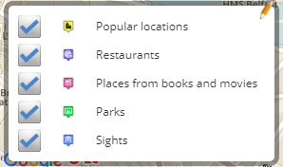

Рисунок 3 — Легенда карты

К маркеру можно прикрепить фото с помощью вставки URL-адреса изображения, видео с YouTube, текста и ссылки. Доступно форматирование текста с помощью изменения шрифта и выделений. На рисунке 4 представлено окно редактирования маркера, а на рисунке 5 отображение его содержания при нажатии на маркер в режиме просмотра карты.

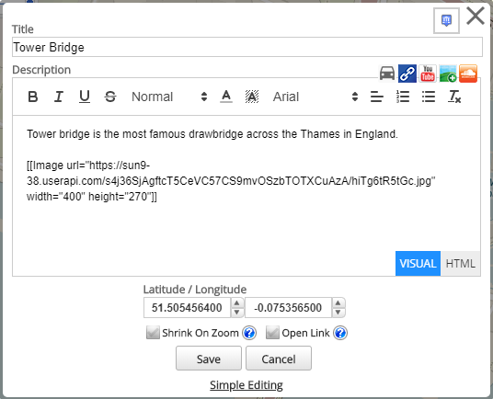

Рисунок 4 — Окно редактирования маркера

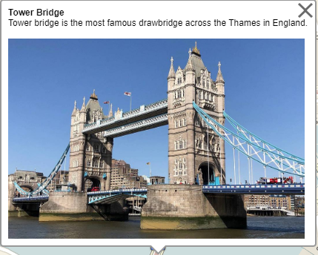

Рисунок 5 — Отображение содержания маркера

Готовую карту можно экспортировать в формате картинки (jpeg, png, gif, bmp, tiff), в формате KML или вставить на сайт с помощью html-кода. При экспорте карты на сайт есть возможность отредактировать ее отображение: добавить функцию поиска, отобразить легенду и список маркеров в выпадающем окне, использовать масштабирование и перемещение по карте, функцию изменения вида карты пользователем. На рисунке 6 отображено окно редактирования кода-html карты.

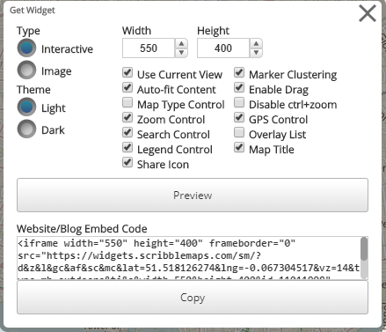

Рисунок 6 — Окно редактирования карты при ее экспорте на сайт

При бесплатном использовании онлайн-конструктора Sсribble Maps доступно создание 5 карт с неограниченным количеством просмотров.

Для создания сайта была использована облачная платформа wix.com, позволяющая конструировать сайты на HTML5 при помощи инструментов drag-and-drop – перетаскивания частей сайта захватом мыши.

При создании интерактивного ЭОР необходимо было создать сайт в формате информационного портала, наполненный фотографиями, текстом, и имеющий красивый дизайн. Целью было найти бесплатный ресурс, который позволял бы создать сайт с нуля, имел бы понятный интерфейс и был прост в использовании. Ресурс должен предоставлять возможность расположения интерактивной карты на сайте и бесплатный хостинг.

При бесплатном использовании wix.com дает пользователю тысячи шаблонов для создания сайта, можно выбрать подходящие под направление сайта готовые шаблоны или открыть пустые и наполнять сайт контентом самостоятельно. Для расположения загруженных файлов дается 500 Мб места, где можно разместить свои фотографии. Кроме этого ресурс предоставляет возможность добавления форм обратной связи, поддержки, чата, ссылок на социальные сети и другие функции, необходимые для существования полноценного сайта. При публикации сайта предоставляется бесплатный хостинг, который не имеет ограничений по использованию, и можно воспользоваться бесплатным доменом wix.

Все описанные функции позволяют создать образовательный ресурс с расположением на нем интерактивной карты. Сайт может содержать несколько страниц с разными эффектами перехода между ними, дополнительные функции с фотографиями позволяют добавить слайдер или галерею, где удобно просматривать фотографии мест. Таким образом, дизайн ресурса позволяет легко изучать учебный материал и делает этот процесс увлекательным.

Выбор инструментов создания интерактивного ЭОР обуславливается предоставлением ими всех необходимых функций. При бесплатном использовании появляется возможность создать интерактивную карту с расположением на ней разных маркеров мест и внедрить ее на сайт с современным дизайном и удобством использования.

## Технология создания

Перед созданием интерактивного ЭОР был проведен анализ литературы, посвященной теме выпускной квалификационной работы: что такое электронный образовательный ресурс и какими характеристиками обладает, какую функцию выполняет интерактивная карта и какие существуют способы ее создания. Были найдены интерактивные карты Великобритании и интерактивные ЭОР, посвященные английскому языку, отмечены удачные решения использования различных функций и выявлены недостающие для изучения аспекты, которые были взяты в работу. Была изучена информация о существующих сервисах создания интерактивных карт, определены их возможности и соответствие необходимым условиям. Перед выбором инструмента использовалось несколько ресурсов для понимания удобства использования и внешнего отображения готовой карты: Animaps, Google Maps, Zeemaps, Scribble Maps.

Первым этапом в разработке интерактивного ЭОР была проверка ресурсов на надежность и соответствие целям. Необходимо было убедиться, что интерактивную карту можно разместить на сайте, созданном сервисом wix.com, проверить корректность ее отображения и удобство использования.

После проведения проверки сервисов создания ЭОР начался процесс поиска нужной информации о городах Великобритании. Для начала целью было собрать сведения о местах Лондона, самого крупного по населенности города Великобритании. Решить данную задачу помогли ресурсы интернета: были проанализированы существующие подборки самых известных мест Лондона, просмотрены официальные сайты достопримечательностей города, собраны наиболее раскрывающие внешний вид мест фотографии. Все данные были собраны в единый документ для облегчения последующего их переноса на карту и сайт. Готовый текст был переведен на английский язык посредством использования русско-английского словаря и собственных знаний.

При завершении сбора информации был начат процесс создания интерактивной карты. Scribble maps предоставляет обучающие видеоролики по использованию ресурса, были просмотрены те из них, которые объясняют нужные для работы функции. Для начала были отмечены все достопримечательности, их обозначает маркер в виде синего кружка с изображением здания с колонами. К каждому маркеру были добавлены фотографии и краткое описание достопримечательности на английском языке. Дополнительная информация будет доступна на страницах сайта.

По такому же принципу были созданы маркеры парков, мест из книг и фильмов, ресторанов и популярных мест. После этого была сформирована легенда карты, для возможности добавления выбора, какие места должны отображаться, необходимо было на каждом виде маркера поставить соответствующую отметку – «Allow toggle». Вид маркера подбирался исходя из типа места: достопримечательности – здание с колонами, места из книг и фильмов – нумератор (или хлопушка), рестораны - пицца, популярные места – высокие дома, парки – дерево.

При экспорте карты надо выбрать, как она должна отображаться на сайте. Можно выбрать тип карты – интерактивная карта или статичное изображение, тему – светлую и темную. Есть возможность установить высоту и ширину карты, которые впоследствии можно будет изменить на сайте и подобрать лучшую пропорцию. Также надо выбрать функции, которые будут доступны пользователю карту. Для целей данной работы были выбраны функции масштабирования, поиска, отображения легенды и названия карты и возможности перемещения по карте. Выбранные параметры отображены на рисунке 7.

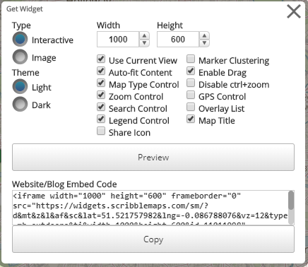

Рисунок 7 — Параметры отображения карты на сайте

После создания интерактивной карты начинается процесс разработки сайта. Для того чтобы сформировать понимание внешнего вида будущего сайта, необходимо составить прототипы сайта, это поможет определить его структуру. На рисунке 8 изображены прототипы главной страницы, блока «О нас» и блока «Города».

Рисунок 8. Прототипы страниц сайта.

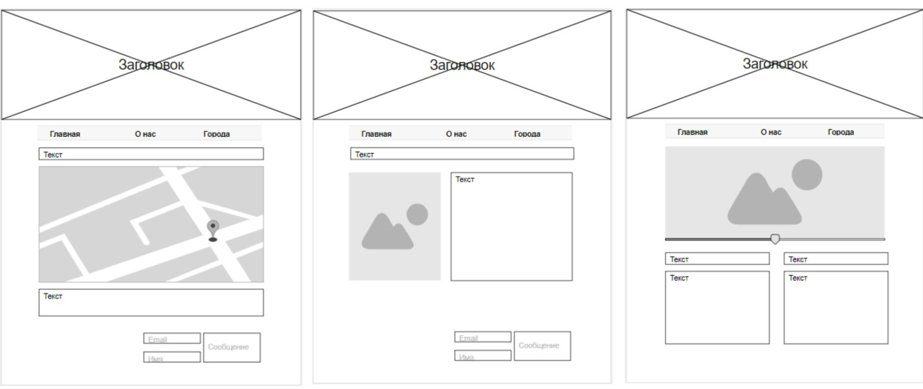

В wix.com надо выбрать пустой шаблон и перетаскиванием необходимых частей сайта повторить структуру прототипов. В шапке сайта находится фотография Великобритании, передающая направленность ЭОР, и его название. Перемещением между страницами сайт наполняется соответствующим контентом. На страницы «Главная» и «О нас» добавляется форма обратной связи, позволяющая пользователям связываться с автором ресурса и оставлять комментарии. На странице «Города» вставлен слайдер фотографий, позволяющий перелистывать фотографии каждого места. Две колонки текста содержат описание на английском языке в левой колонке и русский перевод в правой.

После окончания наполнения и редактирования сайта его надо опубликовать. Для этого необходимо выбрать домен и написать название сайта. Итоговая ссылка ресурса - <https://arinasafiullina.wixsite.com/travelroundtheuk>.

Таким образом, в ходе работы над интерактивным ЭОР «Путешествие по Великобритании» был осуществлен анализ литературы, посвященной ЭОР и интерактивным картам, просмотрены существующие интерактивные ЭОР по английскому языку и интерактивные карты Великобритании, проделан обзор инструментов для создания ресурса, проведено размещение интерактивной карты на сайт и последующая публикация сайта в интернете.

## Описание созданного ИЭОР

После публикации интерактивного ЭОР «Путешествие по Великобритании» он будет доступен любому пользователю в интернете. При открытии сайта, пользователь оказывается на главной странице. Изображение главной страницы можно увидеть на рисунке 9. Здесь находится интерактивная карта Великобритании, позволяющая переходить от места к месту, выбирать, что именно пользователь хочет отобразить с помощью легенды, расположенной в левом углу карты, и узнавать краткую информацию о каждом маркере. В нижней части страницы расположена форма для обратной связи, необходимо заполнить поля «Имя», «Почта» и текст сообщения. Этот комментарий отправляется на почту автора сайта.

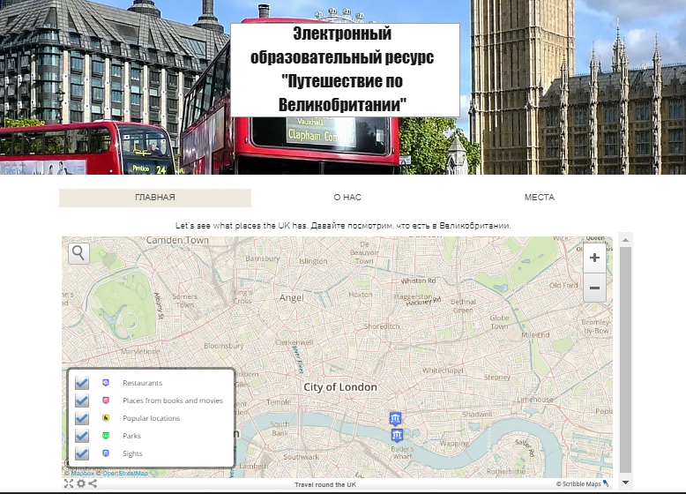

Рисунок 9 — Главная страница сайта ИЭОР

Интерактивная карта с открытым маркером «Tower Bridge» изображена на рисунке 10. В левом верхнем углу карты можно воспользоваться поиском по карте. Для уменьшения или увеличения карты необходимо нажать клавишу «ctrl» и прокрутить колесико мышки или использовать клавиши в правом верхнем углу карты.

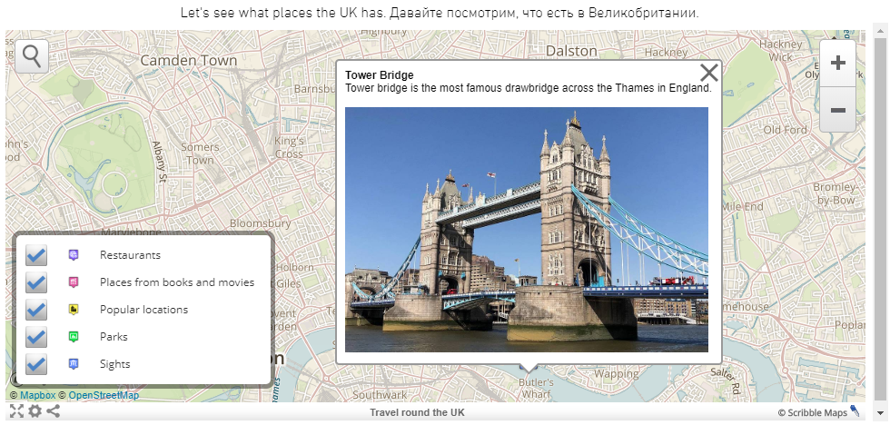

Рисунок 10 — Интерактивная карта Великобритании

После просмотра карты пользователь может посмотреть информацию о назначении ресурса в блоке «О нас».

При нажатии на кнопку «Города» вылезает меню с доступными для просмотра городами. Выбирая город, открывается страница с разными типами мест в виде четырех фотографий. Вид страницы изображен на рисунке 11. Фотографии и надписи кликабельны и ведут к странице с выбранными местами.

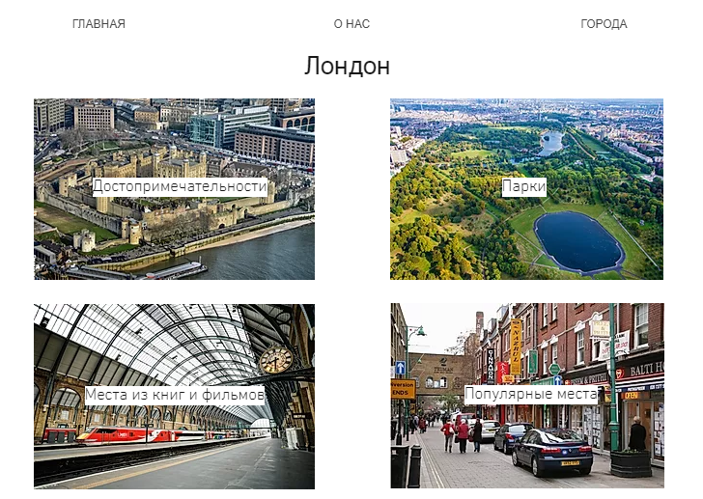

Рисунок 11 — Вид страницы «Лондон»

На странице «Достопримечательности» находятся самые знаменитые достопримечательности города. Сначала отображено название, затем фотографии, которые можно пролистывать с помощью стрелок, находящихся по бокам фотографий, или приблизить, нажав один раз, и описание с краткой историей достопримечательности, интересных фактов, часами работы и прикреплением ссылки официального сайта.

Аналогично устроены страницы «Парки», «Места из книг и фильмов» и «Популярные места».

На странице «Парки» содержится информация об истории парка, чем он знаменит и какие активности в нем проводятся.

На странице «Места из книг и фильмов» представлены места, описывающиеся в популярных книгах или использующиеся при снятии фильмов. Описана информация о сущности места и приведены соответствующие фильмы и книги.

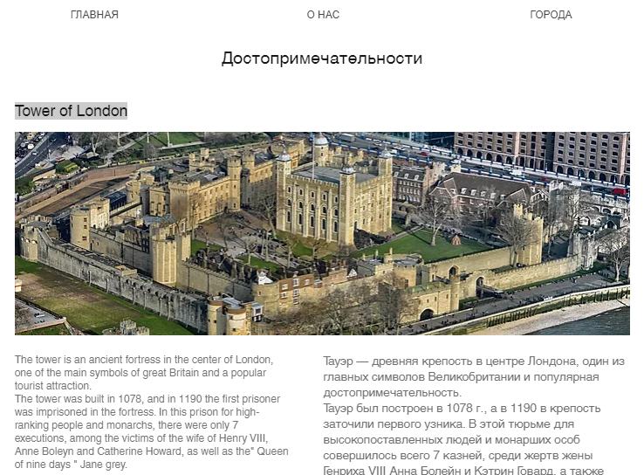

Рисунок 12 — Вид страницы Достопримечательности

Таким образом, интерактивный ЭОР «Путешествие по Великобритании» представляет из себя образовательный сайт с интерактивной картой на главной странице, где обучающийся может изучить расположение достопримечательностей, парков, популярных мест и прочитать основную информацию о них, и с дополнительными сведениями на внутренних страницах, которые дают пользователю возможность больше погрузиться в изучение английского языка благодаря предоставлению информации о каждом месте на двух языках. Использование ресурса позволяет обучающемуся изучить лексику и грамматику английского языка, выучить новые слова, одновременно получив знания об истории и культуре городов Великобритании.

## ВЫВОДЫ ВТОРОЙ ГЛАВЫ

Во второй главе была изложена концепция интерактивного ЭОР «Путешествие по Великобритании», основанная на использовании интерактивности и двух языков изложения для обучения английскому языку, истории и культуре Великобритании.

Был обоснован выбор инструментов для создания ИЭОР: онлайн-конструктора интерактивных карт Scribble Maps и облачной платформы wix.com для создания сайтов, которые содержат в себе необходимые функции в рамках данной работы.

Описана технология создания ИЭОР: анализ литературы и существующих ресурсов, создание интерактивной карты и поэтапная разработка сайта.

Проведена демонстрация созданного ИЭОР с описанием его работы и приложением фотографий функциональности сайта.

# ЗАКЛЮЧЕНИЕ

Электронные образовательные ресурсы становятся неотъемлемой частью обучения во всех образовательных направлениях. Интерактивные электронные образовательные ресурсы по английскому языку могут обеспечить обучающемуся полное понимание языка благодаря одновременному изучению языка, истории и культуры англоязычных стран с использованием мультимедийных средств.

При анализе существующих ИЭОР по английскому языку было выявлено, что большинство из них посвящено обучению лексики и грамматике языка, в то время как ИЭОР с обучением английскому языку и истории страны одновременно представлено недостаточно. Исходя из этого целью данной выпускной квалификационной работы была разработка интерактивного электронного образовательного ресурса «Путешествие по Великобритании».

Для достижения этой цели были поставлены и выполнены следующие задачи:

1. Проведен анализ существующих интерактивных электронных образовательных ресурсов по английскому языку
2. Проведен анализ интерактивных карт и инструментов для их создания
3. Построена интерактивная карта Великобритании с обозначением важных для изучения английского языка мест
4. Создан сайт, включающий в себя интерактивную карту, посвященный изучению английскому языку

Данный интерактивный ЭОР поможет изучающим английский язык научиться понимать значение английских слов, расставлять слова в предложении в правильном порядке, даст возможность изучить правила перевода и облегчит процесс изучения культуры и истории Великобритании. Ресурс может также выступать помощником при планировании путешествии в Великобританию или при изучении особенностей страны.

# Литература

1. ГОСТ Р 53620-2009 Информационно-коммуникационные технологии в образовании. Электронные образовательные ресурсы. Общие положения.
2. Муцурова З. М. Сущность и классификация электронных образовательных ресурсов // МНКО. -2015. -№2 (51).
3. ГОСТ Р 52657-2006 Информационно-коммуникационные технологии в образовании. Образовательные интернет-порталы федерального уровня. Рубрикация информационных ресурсов (с Поправкой).
4. Витченко О.В. Интерактивность как одно из основных требований к современным электронным образовательным ресурсам // Международный журнал экспериментального образования. – 2013. – № 4. – С. 66-68.
5. Ежик И. Г. Научно-методическое обеспечение учебного информационного взаимодействия в группе на базе интерактивных электронных образовательных ресурсов: на примере обучения курсантов английскому языку в военном вузе: диссертация ... кандидата педагогических наук : 13.00.02 / Ежик Ирина Григорьевна; [Место защиты: Ин-т информатизации образования Рос. акад. образования].- Москва, 2013.- 158 с.: ил. РГБ ОД, 61 14-13/45
6. Осин А.В. Электронные образовательные ресурсы нового поколения: открытые образовательные модульные мультимедиа системы // В сб. науч. ст. "Интернет-порталы: содержание и технологии". Выпуск 4 / Редкол.: А.Н. Тихонов (пред.) и др.; ФГУ ГНИИ ИТТ "Информика". - М.: Просвещение, 2007. - С. 12-29.
7. Шарабайко, О.Г. Интерактивные электронные образовательные ресурсы: теоретический аспект / О.Г. Шарабайко // Весцi БДПУ. – 2015. – № 3, Сер. 1 – С. 22-26.
8. Синицын Игорь Сергеевич Применение интерактивных карт при изучении регионального компонента школьного географического образования // Ярославский педагогический вестник. 2017. №2.
9. Сироткина А. С., Гусева Е. Н. Цифровые образовательные ресурсы содержательной линии «Моделирование и формализация» //Сборник избранных статей по материалам научных конференций ГНИИ" Нацразвитие". – 2019. – С. 176-180
10. ГОСТ 21667-76 Картография. Термины и определения (с Изменением 1, 2).
11. ГОСТ 28441-99 Картография цифровая. Термины и определения.
12. ГОСТ Р 50828-95 Геоинформационное картографирование. Пространственные данные, цифровые и электронные карты. Общие требования.
13. Дышленко С. Г., Цветков В. Я. Построение трехмерных карт //Образовательные ресурсы и технологии. – 2016. – №. 4 (16).
14. Мамедов Г. Ш. Составление интерактивных электронных почвенных карт и карт экологической оценки почв Азербайджана на основе географических информационных систем // Бюллетень науки и практики. –2019. –№3.
15. Чекина Е. В. и др. Метод построения маршрутов беспилотного летательного аппарата на интерактивной электронной карте //Информационные технологии интеллектуальной поддержки принятия решений. – 2019. – С. 1-6.
16. Журавлев А. А. Представление и популяризация культурно-исторического потенциала территорий национального парка" Мещера" в аспекте применения новых технологий: специфика разработки интерактивной электронной карты //Особо охраняемые природные территории: современное состояние и перспективы развития. – 2018. – С. 276-280.
17. Мамедов Г.Ш., Аскерова М.М. Принципы составления почвенных, экологических и других картографических материалов Азербайджана на основе ГИС // Евразийский Союз Ученых. –2019. –№6-2 (63).
18. Вильданов И. Р., Гостюхина Д. Ф. Сравнительный анализ ГИС-сервисов для создания интерактивных карт //Заметки ученого. – 2017. – №. 7. – С. 48-50.
19. Шарапов Н. Р. Сравнительный анализ API наиболее популярных картографических сервисов //Вопросы науки и образования. – 2018. – №. 13 (25).
20. Кремлев О. И. Сравнение геоинформационных систем для целей создания тематических карт //Международный научно-исследовательский журнал. – 2016. – №. 1 (43) Часть 2. – С. 116-118.